МИНОБРНАУКИ РОССИИ
Федеральное государственное автономное
образовательное учреждение высшего образования
«Пермский государственный национальный
исследовательский университет»

Институт компьютерных наук и технологий
ОТЧЁТ
по индивидуальной работе №2
по дисциплине «Язык программирования Python»
Варианты заданий 4, 20

Работу выполнила
студентка группы ИТ-9 2025 1 курса
Суворова Полина Михайловна
«18» июня 2026 г.
Работу проверила
Шилина Алла Владимировна
«19» июня 2026 г.
Пермь 2026

СОДЕРЖАНИЕ
Постановка задачи 3
Задача 4 3
Задача 20 4
Алгоритм решения 5
2.1. Структуры данных 5
2.2. Задача 4: генерация кода для вычислительной машины 5
2.2.1. Общая идея 5
2.2.2. Пошаговое описание 5
2.2.3. Пример работы 7
2.3. Задача 20: дерево выражений 8
2.3.1. Общая идея 8
2.3.2. Этап 1: преобразование инфикс → постфикс 9
2.3.3. Этап 2: построение дерева 9
2.3.4. Этап 3: вычисление дерева 10
2.3.5. Этап 4: упрощение дерева 10
2.3.6. Пример работы 11
Тестирование 12
3.1. Тесты для задачи 4 12
3.2. Тесты для задачи 20 13
3.3 Вывод по тестированию 13
Код программы 14

Постановка задачи

Задача 4
Абстрактная вычислительная машина имеет один регистр и шесть инструкций:
LD A Помещает операнд А в регистр
ST A Помещает содержимое регистра в переменную с именем А
AD A Прибавляет значение А к регистру. Результат остается в регистре.
SB A Вычитает значение А из регистра. Результат остается в регистре.
ML A Умножает содержимое регистра на значение переменной с именем A. Результат остается в регистре.
DV A Делит содержимое регистра на значение А. Результат остается в регистре.

Дано выражение в постфиксной форме, состоящее из однобуквенных операндов и операций «+», «–», «*», «/». Написать программу вывода инструкций вычислительной машины, необходимых для вычисления выражения. Результат вычисления должен оставаться в регистре, разрешается использовать обозначения Tn для временных переменных.
Пример: для выражения ABC*+DE-/ перечень инструкций имеет вид
LD B
ML C
ST T1
LD A
AD T1
ST T1
LD D
SB E
ST T2
LD T1
DV T2
Замечание: Постфиксной формой записи выражения a b называется запись, в которой знак операции размещен за операндами a b.
Примеры:
a - b → a b –
a * b + c → a b * c +
a * (b + c) → a b c + *
a + b / c / d * e → a b c / d / e * +
DV T3

Задача 20
Написать программу, которая по заданной формуле строит дерево и производит вычисления с помощью построенного дерева. Формула задана в традиционной инфиксной записи, в ней могут быть скобки, максимальная степень вложенности которых ограничивается числом 10. Аргументами могут быть целые числа и переменные, задаваемые однобуквенными именами. Допустимые операции: +, -, *, /. Унарный минус допустим. С помощью построенного дерева формулы упростить формулу, заменяя в ней все поддеревья, соответствующие формулам (f1*f3±f2*f3) и (f1*f2±f1*f3) на поддеревья, соответствующие формулам ((f1±f2)*f3) и (f1*(f2±f3)).

Алгоритм решения

2.1. Структуры данных
Для реализации проекта используются две собственные структуры данных, описанные в файле structures.py:
Stack — стек, работающий по принципу LIFO. Реализован на основе списка. Используется для преобразования инфиксной записи в постфиксную, для построения дерева выражений и для генерации кода абстрактной машины.
TreeNode — узел бинарного дерева. Содержит значение value и ссылки на левого и правого ребёнка left и right. Если оба ребёнка отсутствуют, узел является листом и хранит операнд (число или переменную). Если value содержит операцию, узел является внутренним.

2.2. Задача 4: генерация кода для вычислительной машины

2.2.1. Общая идея
Алгоритм работает с постфиксной (обратной польской) записью арифметического выражения. В постфиксной записи операнды располагаются перед операциями, поэтому вычисление естественно выполняется с помощью стека. Каждый операнд помещается в стек, а каждая операция забирает из стека два верхних элемента, выполняет действие и сохраняет результат.

2.2.2. Пошаговое описание
1. Инициализация. Создаётся пустой стек для хранения имён операндов и временных переменных, пустой список для инструкций машины, счётчик временных переменных T1, T2, T3 и т.д.
2. Подсчёт операций. Перед основным циклом подсчитывается общее количество операций в выражении. Это нужно, чтобы определить последнюю операцию — после неё результат должен остаться в регистре, а не сохраняться во временную переменную.
3. Обработка операндов. Если текущий символ — буква (переменная), она приводится к верхнему регистру и помещается в стек.
4. Обработка операций. Если текущий символ — операция (+, -, *, /), из стека извлекаются два операнда: сначала правый, затем левый. Для них генерируются команды:
LD <левый операнд>
<команда операции> <правый операнд>
где <команда операции> выбирается по таблице соответствия: + → AD, − → SB, * → ML, / → DV.
5. Сохранение результата. Если текущая операция не является последней, результат в регистре сохраняется во временную переменную Tn командой ST Tn, и имя этой переменной помещается обратно в стек. Если операция последняя, то дополнительная команда ST не добавляется — результат остаётся в регистре.
6. Контроль ошибок. Если при извлечении операндов стек оказывается пустым, выбрасывается исключение о некорректности постфиксного выражения. Если после обработки в стеке остаётся более одного элемента, также сообщается об ошибке.

2.2.3. Пример работы
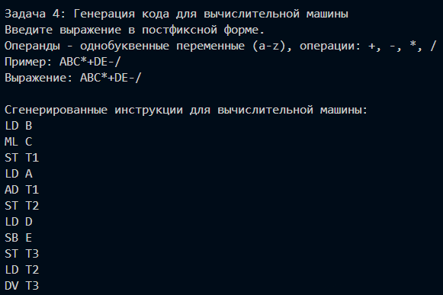
Рисунок 1 Пример работы задания 4
Для выражения ABC*+DE-/ алгоритм выполняет следующее:
• Операнды A, B, C помещаются в стек: [A, B, C].
• Операция *: извлекаются C и B, генерируются команды LD B и ML C, результат сохраняется в T1. Стек: [A, T1].
• Операция +: извлекаются T1 и A, генерируются LD A и AD T1, результат сохраняется в T2. Стек: [T2].
• Операнды D, E помещаются в стек: [T2, D, E].
• Операция −: извлекаются E и D, генерируются LD D и SB E, результат сохраняется в T3. Стек: [T2, T3].
• Операция / (последняя): извлекаются T3 и T2, генерируются LD T2 и DV T3. Дополнительная команда ST не добавляется.

Итоговый список инструкций:
LD B
ML C
ST T1
LD A
AD T1
ST T2
LD D
SB E
ST T3
LD T2
DV T3

Операция | Команда
+ | AD
- | SB
* | ML
/ | DV

2.3. Задача 20: дерево выражений

2.3.1. Общая идея
Решение задачи 20 состоит в преобразовании инфиксного выражения (привычной записи с операциями между операндами и скобками) в постфиксную запись, построении по ней бинарного дерева выражений, вычислении значения дерева при заданных переменных и упрощении дерева по основным алгебраическим тождествам.

2.3.2. Этап 1: преобразование инфикс → постфикс
Для преобразования используется алгоритм сортировочной станции (shunting-yard). Выражение просматривается слева направо, при этом операнды сразу добавляются в выходную последовательность, а операции и скобки помещаются в стек.
Правила работы стека операций:
• Операнд (число или переменная) — сразу в выходную строку.
• Открывающая скобка '(' — помещается в стек.
• Закрывающая скобка ')' — из стека в выходную строку выталкиваются все операции до ближайшей '('.
• Операция (+, −, *, /) — выталкивает из стека все операции с приоритетом не ниже текущей, после чего сама помещается в стек. Приоритеты: * и / выше, чем + и −.
• Унарный минус обрабатывается отдельно и кодируется токеном 'u-' с наивысшим приоритетом.
• В конце все оставшиеся в стеке операции переносятся в выходную строку.

2.3.3. Этап 2: построение дерева
Постфиксная запись удобна тем, что позволяет строить дерево за один проход с помощью стека узлов. Алгоритм:
1. Просматриваем токены постфиксной записи слева направо.
2. Если токен — операнд, создаём листовой узел TreeNode и помещаем его в стек.
3. Если токен — бинарная операция, извлекаем два верхних узла (правый и левый), создаём новый внутренний узел с этой операцией и помещаем его обратно в стек.
4. Если токен — унарный минус 'u-', извлекаем один узел, создаём узел с операцией 'u-' и правым ребёнком-операндом.
5. В конце в стеке должен остаться ровно один узел — корень дерева выражения.

2.3.4. Этап 3: вычисление дерева
Вычисление выполняется рекурсивным обходом дерева. Если узел является листом, возвращается его значение: для числа — само число, для переменной — значение из переданного словаря переменных.
Для внутреннего узла сначала вычисляются левое и правое поддеревья, затем применяется операция, хранящаяся в узле. Узел с унарным минусом возвращает противоположное значение правого поддерева.

2.3.5. Этап 4: упрощение дерева
Упрощение выполняется рекурсивно снизу вверх. Сначала упрощаются левое и правое поддеревья, затем проверяется, можно ли упростить текущий узел по одному из базовых алгебраических правил:
• 0 + x = x
• x + 0 = x
• x − 0 = x
• 0 − x = −x (заменяется на унарный минус)
• 0 * x = 0
• 1 * x = x
• x * 1 = x
• x / 1 = x
• 0 / x = 0
Если ни одно правило не подходит, возвращается узел с упрощёнными детьми.

2.3.6. Пример работы
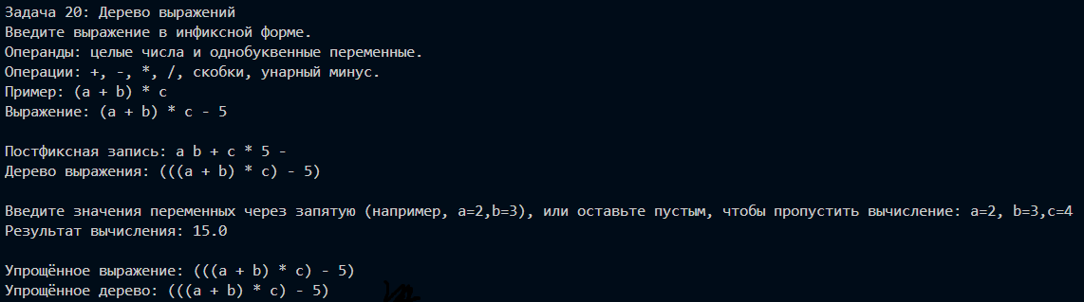
Рисунок 2 Пример работы задания 20
Входное выражение: (a + b) * c − 5.
1. Преобразование в постфикс: a b + c * 5 −.
2. Дерево: (((a + b) * c) − 5).
3. При a = 2, b = 3, c = 4 результат вычисления равен 15.0.
4. Упрощение не применяется, так как дерево не содержит тривиальных подвыражений.

Тестирование
Тестирование проводилось вручную путём запуска программы и проверки результатов на различных наборах входных данных.

3.1. Тесты для задачи 4
Входные данные и ожидаемые результаты:

Входное выражение | Ожидаемый результат | Статус
ABC*+DE-/ | LD B  ML C  ST T1  LD A  AD T1  ST T2  LD D  SB E  ST T3  LD T2  DV T3 | пройден
ab+ | LD A  AD B | пройден
xy* | LD X  ML Y | пройден
ab+c* | LD A  AD B  ST T1  LD T1  ML C | пройден

3.2. Тесты для задачи 20
Входные данные и ожидаемые результаты:
Инфиксное выражение | Постфиксная запись | Результат вычисления | Упрощённое выражение
a + b | a b + | a + b при a=2,b=3 → 5 | a + b
a + b * c | a b c * + | 1 + 2*3 = 7 | a + (b * c)
(a + b) * c | a b + c * | (1+2)*3 = 9 | (a + b) * c
-a + 5 | a u- 5 + | при a=2 → 3 | (-a) + 5
0 + x * 1 | 0 x 1 * + | не требуется | x

3.3 Вывод по тестированию
Программа протестирована вручную на различных входных данных. Для задачи 4 проверены корректные постфиксные выражения (ABC+DE-/, ab+, xy, ab+c*) и некорректный ввод (a+). Для задачи 20 проверены выражения с разными приоритетами операций, скобками, унарным минусом и упрощением (a + b * c, (a + b) * c, -a + 5, 3 * (-b), 0 + x * 1 → x). Все тесты пройдены корректно. Программа корректно обрабатывает ошибки ввода и предлагает повторный ввод.

Код программы
Ссылка на код программы: https://github.com/qwqwwwqwwqq/Python-

